

本科毕业论文（设计）

基于QT的广域网通讯软件开发

* Development of WAN communication software based on QT

|  |  |
| --- | --- |
| 所 属 学 院 | 数理与电子信息工程学院 |
| 专 业 | 通信工程 |
| 班 级 | 通信194班 |
| 姓 名 | 黄全瑞 |
| 学 号 | 193023020437 |
|  | |
| 指导教师单位 |  |
| 指导教师姓名 | 郭敏杰 |
| 指导教师职称 | 未定级 |
| **完成日期** | **2023年4月10日** |

**摘要**

随着互联网的发展，现在越来越流行使用网络聊天软件在手机或者电脑等电子终端进行通信。而Linux桌面版操作系统兴起也使得越来越多的非技术人员将Linux系统当成日常系统来来用，这一篇文章将实现一个简易可用的跨平台网络聊天软件，采用S/C的网络架构，可用于部署跨平台的网络通信平台。内容包括设计简单通信流程，文本与文件在网络中传输的网络协议设计，UI的设计以及细节等方面入手，内容会涉及到编程代码的解析，站在编程开发者的角度探察从UI界面、网络编程服务器与数据交换协议设计等全方位编程知识，以及实际编程细节处理。其中，编程代码的解析理论知识的学习与实际使用的结合。

**关键词：**Qt；C++；WebSocket；Linux；S/C架构；多线程编程；网络编程；服务器编程；网络协议；网络通信；聊天软件

**Abstract**

With the development of the Internet, it is more and more popular to use network chat software to communicate with electronic terminals such as mobile phones or computers. The rise of Linux desktop operating system also makes more and more non-technical people to use Linux system as a daily system. This article will implement a simple and available cross-platform network chat software, using S/C network architecture, which can be used to deploy cross-platform network communication platform. The content includes simple communication process design, network protocol design of text and file transmission in the network, UI design and details, etc. The content will involve the analysis of programming code, from the perspective of programming developers to explore the UI interface, network programming server and data exchange protocol design and other all-round programming knowledge, as well as practical programming details processing. Among them, the theoretical knowledge of programming code analysis and practical use of the combination.

**Key words:** Qt; C++; WebSocket; Linux; S/C architecture; Multithreaded programming; Network programming; Server programming; Network protocol; Network communication; Chat software

# 前言

## 课题背景及意义

网络聊天工具的发展诞生于互联网的流行，标志着网络有效的沟通、社交及客户支持应用取代了异地通话及短信服务。网络聊天工具的出现在现代社会的沟通方式中的地位相当重要，而作为一种基于计算机网络的终端通信工具，网络聊天工具拥有一定的优势及特点，其中包括便捷性与灵活性。

近年来，即时网络聊天工具越来越火爆，逐几乎代了电话，短信等业务成为了主流的社交方式。腾讯旗下的QQ、微信两大社交聊天软件成为了全民必备软件，不管是办公还是群聊、私信、晒朋友圈等社交方式，这些软件都包揽其中。其中还不乏各类的如探探、陌陌等交友类型的社交软件，它们在社交方式与主流业务上虽然有很多不同，但是其本质还是社交通信软件。在本文中将介绍通信软件的主要功能构成，模拟各类社交软件的通信实现，探索如何在技术层面上搭建一个专属的社交平台。

对于网络聊天工具的研究非常重要，它有效的提高了沟通效率，缩短了交流所需要的时间成本，在各方面都有着极其重要的意义。此外，网络聊天工具也为公司提供了一个方便的沟通渠道，有助于公司提高客户服务效率。网络聊天工具也可以为学校提供一种有效的学习沟通方式。因为有了便捷的网络聊天工具，它们极大地改善社会的沟通方式以及沟通效率。

## 网络聊天的概念

网络聊天是指通过网络与他人进行实时文本或语音聊天的一种交流方式。它可以在两个或多个人之间发生，也可以进行群组讨论。网络 聊天常被用于在线社交，以及交流商业信息和传达讯息。网络聊天可以通过电子邮件，文本聊天，社交媒体，即时通讯系统，聊天室和虚拟世界进行。在互联网时代，网络聊天已经非常普遍，开始逐步取代面对面聊天的方式，成为了互联网时代中一种主流的交流方式。其中，包括如网课、网络培训、线上指导教程等方式的网络课程也可以归类为网络聊天的另一种表现形式，在互联网时代可以说网络聊天无处不在。

## 网络聊天发展现状

现在网络聊天工具有QQ、微信、陌陌等，也有一些非正规的网络聊天工具，比如TIM。这些软件的使用方式各不相同，QQ和微信类似，属 于即时通信，使用文本聊天、语音聊天、视频聊天等；陌陌和TIM则以社交类型为主，还可以实现自定义的开发功能，如游戏聊天等。在 内容上，以语言问答，比如闲聊、文艺聊天等为主，而微信群、QQ群则能够实现多人聊天。

网络聊天用户也在不断增多，经常面对信息量大，内容多样性强、更新快速等问题，许多工具也因此加入了与用户行为相关的机器学习技术，开发出更加智能化的聊天机器人，让大家在聊天中获得更多满足感。

不过主流的网络聊天工具主要是服务于Windows操作系统平台，但近年来Linux桌面系统的兴起，已经有一部分用于开始选择使用Linux系统作为日常使用的操作系统。不过Linux系统长期服务于开发者而非普通用户，导致Linux操作系统在日常用户的软件生态上非常缺失，在Linux操作系统的上可用的聊天软件可谓抓襟见肘。本文主要的研究方向便是建立一个可跨平台的聊天通信软件，使用可跨平台的通信协议，最终支持以软件的形式启动客户端，还支持以浏览器网页形式启动客户端，达到快捷、即时的通信目的。

## 课题内容以及难点

研究内容:网络聊天工具是典型的即时通信工具。软件将在Qt、C++和Linux环境下开发，实现注册、登录、信息发送、文件传输等功能。其中会涉及到Qt的GUI界面框架的设计与开发，S/C架构下的Linux网络编程服务器的开发，应用层二次封装的网络传输协议设计等。阐明全栈式开发流程，以及运行于不同平台下的编写跨平台程序代码需要注意的细节。

研究难点:在高并发、多连接的高性能服务器网络编程上很难突破现有框架限制，因为一个高质量的网络框架需要经过工业级别的多年锤炼才可以流行于市面上。采用WebSocket协议作为底层协议虽然在未来实现浏览器客户端留下了可能，但应用层协议带来的开销往往是性能的瓶颈，很难突破。在服务器上，数据库交互往往是造成性能瓶颈的主要原因，所以对于数据表进行范式设计与优化、对数据的类型结构拆解都非常重要，也是难点之一。

## 本文的组织结构

本文在介绍了网络聊天工具的背景之后，开始正式走进网络聊天工具的开发流程。在接下来的的内容首先介绍开发网络聊天工具会使用到的开发工具以及开发环境，其中包含网络编程的前置知识，认识到网络编程并不简答，其次使用的网络协议和跨平台问题等。介绍完前置知识之后会进入到软件设计的基本设计与开发流程，依次介绍客户端的设计、服务器的设计、网络协议的设计与软件的整体测试与效果展示。在所有理论知识都介绍接收之后，在文件的尾声会对实现代码进行讲解与设计细节的阐述，分析实际代码的设计与理论的可行性。最后，掷上论文的参考文献与致谢。

# 平台开发和技术介绍

## 项目简介

本项目是主要实现一个聊天软件，一般聊天软件提供的业务内容大概是文字聊天、语音/视频聊天、文件传输、多开同时会话、可发送表情及动画、保存聊天记录、创建群组等七大功能。而本次我想实现的是其中业务上一小部分的内容，将重心放置到UI结构设计、软件架构、传输交换协议处理、以及用户交互上来。

该项目只提供了登录与账号注册功能、发送文字与发送表情包功能、传输文件功能、添加好友功能、保存聊天记录功能，并搭建可在互联网通信的服务器。

## 基础网络协议简介与分析

既然要实现网络聊天功能，网络间的通信协议便是不可不谈的问题，在TCP/IP四层概念模型中TCP/IP协议族的UDP和TCP是传输层协议不可或缺的重量级选手。其中UDP提供了无连接、尽最大努力交付、面向报文、是快速且不安全功能，其特点就是快速，且是无连接无反馈的快速发送，但缺点也是无连接造成的保报文丢失等不可靠因素，需要应用层实现可靠通信。在网络环境良好的区域上，建立在可靠的UDP协议基础之上的应用协议将得到非常优秀交换体验，而当网络不稳定时，应用层实现的可靠和重发功能往往会将UDP的快速优势清扫的一干二净，速度比TCP还低数倍。当然在实时内容上，UDP一般会采用不完全可靠的实现方式，及加快来传输速度，也在大量报文丢失时跳过重传来保证视频的实时性，如直播视频等大流量实时画面。

UDP固然在速度上有很多优势，但现在的网络确实大量基于TCP实现，其原因就是在复杂的互联网环境中，报文十分容易丢失而很多内容都是不容忍丢失的，如文件传输等。TCP提供的面向连接、提供可靠交付、面向字节流、稳定且安全可靠协议解决了应用层的零丢失问题，所以TCP协议才会被大量使用。尽管TCP协议需要三次握手建立连接，四次挥手的操作，而且是面向字节流，在应用层开发上会存在粘包以及压栈等问题，不过凭借着在传输层的滑动窗口的拥塞控制、全双工的通信连接减少了应用层对于网络流量的管理，而且使用连续ARQ的重传机制也不是慢到那里去，由此看来TCP协议被广泛采用不无道理。

回到聊天软件的实现，TCP协议固然有很多好处，但是这个协议确实针对传输层开发，对应用层使用的是流传输，存在大量数据时的粘包问题，如果只是单点通信那这个问题也不会是问题，而用于服务器上则可能会存在堵塞线程的情况，给应用层的处理添加了不少麻烦。所以本次将使用WebSockect作为通信的网络连接协议。

## WebSockect协议简介

WebSockect协议是建立在TCP基础之上的全双工长连接协议，主要用于浏览器与服务器的通信。在介绍WebSockect协议时，应该先介绍一下HTTP协议。HTTP协议最开始是出现在浏览器上的一种基于TCP的应用层协议，该协议的主要任务就是用浏览器向数据服务器发送请求报文，服务器根据报发内容反馈内容并马上断开连接。所以HTTP协议的特点就是简单快速、灵活且无连接、无状态的一种短时TCP连接。其中无连接无状态指的是HTTP建立了请求/响应模型来对服务器进行通信，一旦本次内容提交并由服务器反馈完成则不保留如何连接记录，浏览器想保存信息就必须重新发送，而这就是浏览器会使用Cookies记录并重发的原因，而Cookies尽管只是保证了客户端的信息记录，对于服务器来说依旧存在忙点。相比于HTTP的短连接、快释放的方式，WebSockect协议则采用了长连接有状态的通行方式，使得完成一次请求任务之后客户端与服务器之间依旧保持连接，WebSockect的出现将改变HTTP由服务器下发通知到客户端时只能采用轮训的方式，而是直接与已连接的客户端通信，极大地简化了服务器对浏览器的任务下发，同时减轻了服务器的资源开销。为什么该项目会采用WebSockect协议作为通信媒介呢，这是因为WebSockect与TCP在应用层的使用极为相似，且保留了将来在浏览器实现聊天软件的一种可能。

## IO复用技术

本项目的服务器主要使用WebSockect协议通信，并部署在云服务器Linux系统的发行版ubuntu系统服务器版本上，与互联网连接并开放端口提供客户端连接。服务器所有用的网络编程技术是Linux操作系统提供IO复用技术epoll。

epoll是Linux内核为处理大批量文件描述符而作为select和poll的改进版本，它能显著提高程序在大量并发连接中只有少量活跃连接时的网络性能，主要用于解决网络IO编程中频繁操作系统提供的select/poll函数受文件描述符限制而无法满足高性能的情况。因为epoll中得到系统的事件支持，当连接无事件被记录在连接池中的sock并不会被加入到轮询容器中，只有触发了事件的连接才会进入轮询，避免了select/poll中无事件sock依旧进入轮询导致连接数增多会严重增加IO轮询时间，最后服务器因为轮询时间过长而导致新连接丢失或者任务超时的问题。

其中epoll接口提出的主要特点是，在一个进程中可以监听大量的文件描述符，而不会出现调用select或poll的最大描述符值的限制，一般select或poll的最大限制最佳数是1024个sock，而且epoll也支持高效地进行添加，修改和删除文件描述符的操作。

epoll的内部维护一个epoll的实例的文件描述符的变更信息并触发事件, epoll提供了水平触发模式和边缘触发模式，当数据量巨大时采用边缘触发提高IO性能，从而提供了更好的控制。当检测到文件描述符有数据变更时，epoll会以事件的形式通知应用程序。

IO复用在网络编程中非常重要，依靠单线程连接处理以及少量线程池就可以处理大量的高并发连接与数据交换，减少系统的线程开销就是变相提高系统资源的可用性。

## 数据库分析与使用

服务器上除了不可忽视的IO复用技术之外，数据库的使用也尤为重要。服务器上的数据库用于存放用户信息，而用户信息量会随着时间的推移而累加，虽然该项目的数据量相对较少，但如果采用文件的方式存放并频繁的对数据进行增删查改的话，结果在文件操作上必然是服务器性能的瓶颈，而数据库对数据得操作速度则避免了这个问题。该项目采用了SQList3的轻量级数据库，数据库拥有轻量级的，无服务器连接的轻量级可携带等优点。SQList3支持标准的SQL语言，采用无数据类型，所以可以保存任何类型的数据，支持标准数结构类型，而且是无配置的，只生成一个.db的数据库文件，将该文件带到哪里，哪里就是数据库。其便携性可以在多地、不同设备开发而不用考虑数据库数据迁移问题，是轻量级项目的最优选择。

## 网络开源库

建立通信连接时固然可以直接使用C库的sockect()函数API，不过在实际开发中都会采用网络库，或者重新编写一个网络库，绝不会单纯的使用sockect套接字，因为该函数是提供了最基础的数据交发送功能。其中网络编程中存在的几大问题，TCP粘包问题，非常常见，因为是TCP是面向流字节传输的；UDP的报文丢失问题，使用UDP是必须在应用层实现可靠的重发策略；TCP的长连接问题，虽然TCP底层已经存在保活设置，不过要是由于硬件设备的突然中断所导致的连接断开则不反馈，所以应有层需要实现自己的心跳来处理意外断开；流量控制问题，虽然TCP提供来滑动窗口来做拥塞控制，但是确是基于路由器交换的，如果如果是上层应用的不当操作所造成的TCP数据压栈会影响其他进程的无法发送数据，所以要对数据发送的速度做限制，以避免应用层的数据大量发送，达到流量控制的目的；断线重连问题,TCP是一个长连接的协议，但是网络却不是永远都这么好，当网络发生错误导致TCP套接字断开时应用层应该考虑TCP的重新连接以达到用户友好的目的；通信加密问题，TCP采用的是明文传输，在数据安全性上未留下余地，导致重要信息被轻易获取，所以在互联网中传输数据时安全性不得不好好考虑一番；大小端问题，由于硬件的不统一，在内存的硬件存放上存在大端、小端两种不同的内存数据正反拜访顺序，它们的数据在内存中按字节端相反，如果没有对大小端进行处理则会读取到与预期不符的数据；多线程顺序问题，在客户端中发送消息通常只有单线程发送与接收，但在服务器上由于到同时处理多个sock连接的数据，所有都会提前生成线程池等待数据处理，而多线程在发送或者接收时可能会因为时间并发，如果读取的返回时间不一致会导致先读的后返回，从而导致获取的内容顺序错乱。串包问题，这个问题是由原本发送请求的连接因为网络原因断开之后其原本的sock被新连接的数据占用，而服务器接收到请求并进行反馈时却将反馈内容返送到了新连接的sock上，导致断线重连的sock未能接收到反馈包，而服务器也错误的将包发送到其他sock的错误。

认识到上述网络编程可能存在的问题之后，选择一个合适网络库将可以避免错误发生的同时减少开发时间，减轻了网络编程的可靠负担。在几大热门libevent、libev、libuv、libhv网络库中，选择了libhv网络库作为本次项目的网络通信开发。libhv库是近几年才兴起的网络库，因为其简单易用，且提供C++接口；提供SSL/TLS的加密通信增加安全性；提供心跳、重连、线程安全等编程接口；提供装包、拆包模式；提供HTTP和WebSocket协议支持；提供Linux、Widows、MacOS、Android、iOS等常见操作系统的跨平台支持；提供IO复用事件循环等众多优点，使得在Github开源社区上拥有越来越多的使用者和维护者。

## 开发环境以及工具

随着Linux系统的桌面版本盛行，一度让Linux这个居身于服务器幕后的操作系统逐步成为了普通计算机使用者的其他操作系统选择，而不再是开发者的工具。本项目的开发环境在Linux发行版Ubuntu 22.02桌面版本。

客户端桌面开发工具使用了Qt的QtCreator编辑器，这个编辑器为开发Qt程序专用，对于Qt程序的开发十分便捷，且支持qmake + g++一键编译，可以快速编译、调试，十分便捷。

服务器开发则采用VSCode开发工具，因为该编辑器可以下载大量插件，扩展性极强，其中的Remote Development插件用于本地连接远程服务器，可以将实现ssh连接的远程开发。ssh可以同步远程的文件以及文件夹到本地，在本地修改之后又同步到远程服务器，而且编辑器提供的代码高亮与补全等功能在远程环境下依旧有效，可实现快速远程开发，对于需要远程开发的开发者来说VSCode十分便捷。

# 跨平台软件设计

## 跨平台问题

由于Linux桌面版操作系统开始发光，目前大多数软件都开始做跨平台兼容，让一份代码可以在多个操作系统上编译并运行，由于本次开发使用的是C++这种较为底层的编程语言，其语言本身并不像Java语法那样带有挂平台属性，所以需要开发者手动编写跨平台代码。跨平台代码主要分为两种，一种是操作系统API的跨平台，另一种是数据类型的跨平台操作。不过在本次开发中使用C语言API与Qt库可以解决大部分跨平台问题。

## 操作系统API跨平台

操作系统API跨平台代码演示：socket函数的跨平台编写

Linux下socket函数原型：

int socket(int domain, int type, int protocol);

win32下的socket函数原型：

SOCKET WSAAPI socket(int af, int type,int protocol );

定义一个跨平台的socket_c函数，由该函数完成不同跨平台调用。

跨平台函数原型：

int socket_c(int domain, int type, int protocol);

//==实现代码段==

int socket_c(int domain, int type, int protocol)

{

#ifdef _WIN32_ //win32平台代码实现

SOCKET tm = socket(domain, type, protocol);

if(tm != INVALID_SOCKET) return 1;

else return WSAGetLastError();

#endif

#ifdef _LINUX_ //Linux平台代码实现

return socket(domain, type, protocol);

#endif

}

//==实现代码段==

从代码中可以看出，win32和Linux的socket函数返回值并不一致，需要自己提供统一接口达到跨平台的目的。

## 数据长度跨平台

上述是操作系统API的跨平台设计，众所周知，不同平台，不同CPU位数的操作系统在基本数据类型的内容长度上也可能不一致，而数据长度的变化可能与与设计者的初心不符从而导致BUG的出现，所以跨平台设计需要将不同长度的数据类型做统一。

典型的长度不一致如Linux long类型8字节，win32 long 类型4字节，而long类型一般默认为8字节，所以win32下需要使用 long long 代替。其中，C语言提供来stdint.h库用于跨平台开发的固定长度类型，下面是使用示例。

类型长度跨平台处理：自定义 int64_t 、 uint 64_t类型，

#ifdef _WIN32_

#defien int64_t long long

#defien uint64_t unsigned long long

#endif

#ifdef _LINUX_

#defien int64_t long

#defien uint64_t unsigned long

#endif

声明变量统一使用int64_t、uint64_t。

int64_t a; //声明64位整形

uint64_t b; //声明64位无符号整形

# 分析软件需求

## 通信聊天软件的功能简介

现在市面上的即时通讯工具的基本功能一般都能会有：即时聊天、语音电话、发送个人/团体信息、附近用户利、添加好友、讨论组、群聊、即时语音、图片/视频、红包等多项的社交娱乐功能，本项目主要着重的研究点是通信协议、UI设计与网络架构方面，所以只实现其中部分关于信息传输、基本需求等主要内容，业务逻辑部分暂不讨论。

## 主流实现的基本通信功能

该软件依照现在比较流行的聊天软件的主流逻辑与通信功能做出来以下几点的设计，分别是：

* + 1. 提供互联网通信，架构公网服务器，采用S/C的服务器、客户端网络架构。
    2. 提供账号注册功能，用于登陆验证用户身份。
    3. 提供好友申请等组群关系。
    4. 提供基本的文字消息发送功能。
    5. 提供基本的表情包图片发送功能。
    6. 提供基本的文件传输功能。
    7. 提供历史消息记录功能。

# 客户端具体实现与基本流程

## 注册流程

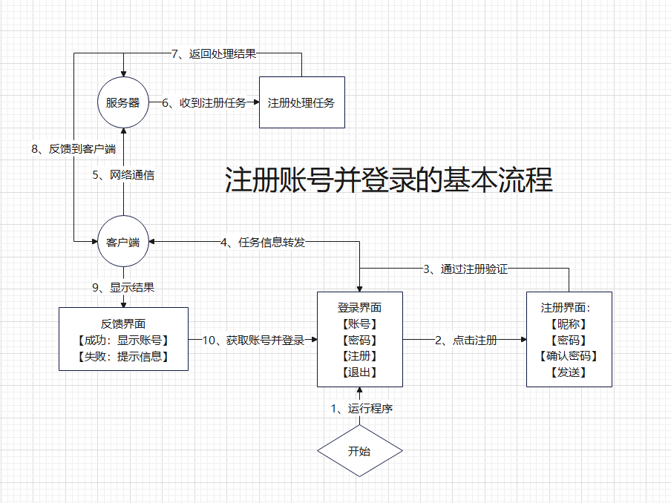

图表 1 注册流程图

中流程图中看出从无账号状态，在软件中注册账号并成功登录到程序界面。可以看出注册界面与登录界面之间的关系，注册界面为登录界面的子类，注册界面的所有操作都会反馈到登录界面，再有登录界面反馈到管理类。管理类在初始化中已经建立与服务器了WebSockect的网络通信，最后注册界面的信息会由管理类发送到注册界面。

服务器在网络连接中接收到了客户端的信息并判断协议类型进行处理，处理结束之后反馈到客户端，此时再有客户端接收服务器的反馈信息，根据反馈的成功与失败在界面上做出相应的提示。在客户端的响应中，不管是成功或者失败最终都会重新回到登录界面上给用户。

## 登录状态图与控件图介绍

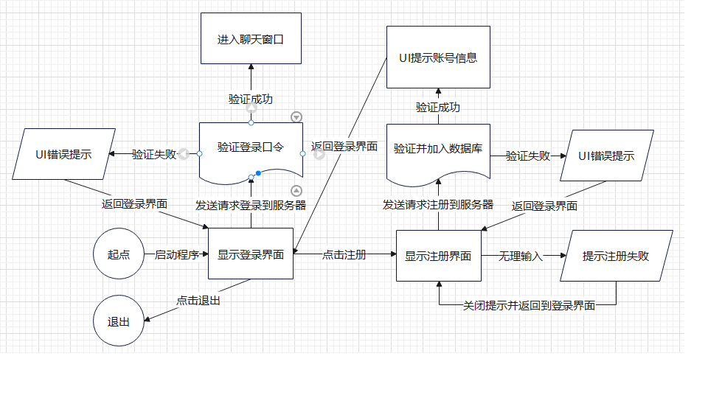

图表 2 UI切换状态状态图

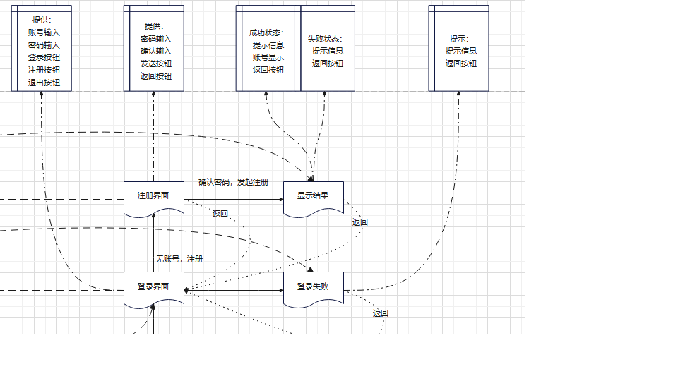

图表 3 登录界面UI控件图

从状态图可以看到各种任务的成功失败与UI窗口的反馈关系，状态图简化了网络之间的通信连接，可以更加直观的看到不同操作下成功或者失败之后操作与对UI的反馈与切换，其状态图的反馈到成功登录并显示好友聊天窗口为止。关于在状态图中的各种UI显示细节在UI控件图中都有显示，其中列出了各个UI窗口输入与显示所使用的控件细节。

## 交换流程

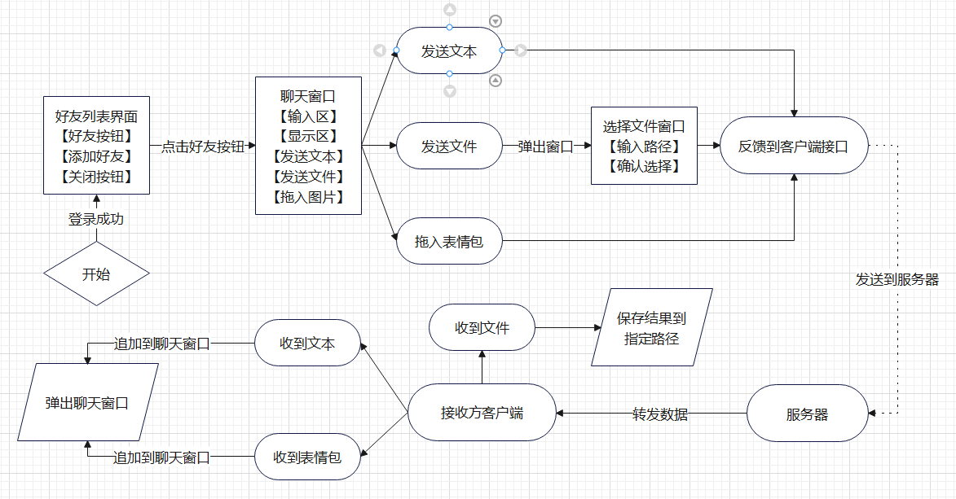

图表 4 交换流程图

在完成注册和登录流程之后，接下来就进入来正式开启聊天的过程。聊天的第一步就是要将自己的的信息成功的发送到另一个程序上来，而交换流程图就是试图去将这个过程以图形的方式呈现出来。从交换流程图中可以看出，登录成功之后的好友界面提供了好友按钮列表，该列表上拥有已经成功添加的好友，点击好友按钮就会弹出对应的聊天窗口。聊天窗口分别提供来三种输入方式，发送文本、拖入表情包和发送文件。其中拖入表情包是无需确认的，拖入即发送，发送文本是等待确认键按下后发送出已经输出在输入窗口的文字，而发送文件则会提供一个窗口让用户选择想要发送的文件，如确认要发送的文件之后，在显示区就可以看到发送文件的进度条信息。其中，不管是发送了哪一种类型的信息，其信息都会立刻追加到显示窗口，而接收方会在收到服务器的转发显示时解析出对应的信息类型并显示在他的聊天窗口上。如果没有任何动作的情况下发送聊天窗口突然弹出来了，不要惊讶，一定是有人给你发消息了。

## 交换状态图与处理图介绍：

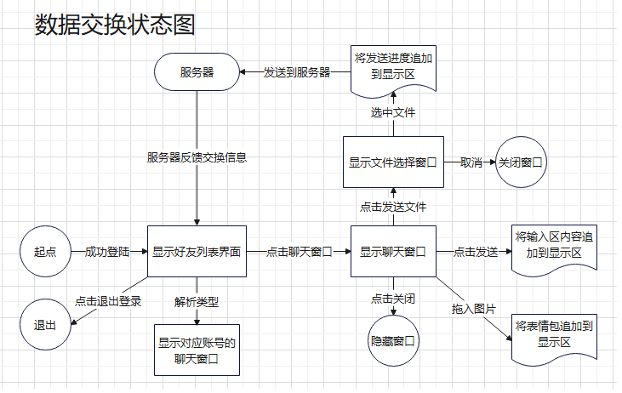

图表 5 交换状态图

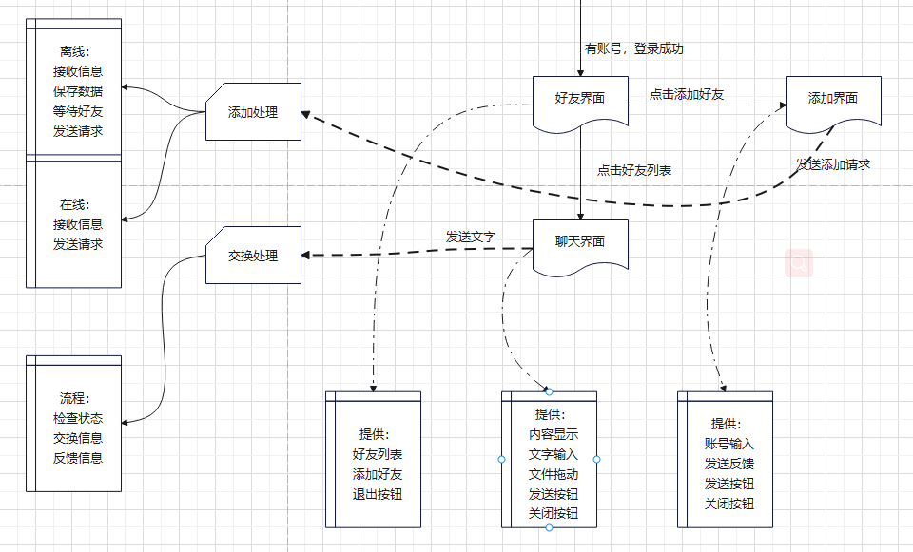

图表 6 交换处理图

从状态图中可以清晰的看出交换数据时的各个UI控件的转换，在点击好友按键之后，会弹出对应好友的聊天窗口，而接收到服务器的交换信息之后也会弹出对应的好友聊天窗口。在接收方的交换信息的显示中，有一点需要注意，发送文本与发送表情包都是在全部数据接收完成之后一次性完成显示的，而发送文件则会将信息以进度条的方式持续显示，这是因为文件一般都比较大，短时间内无法完成交换，在本项目中并没有限制发送文件的大小。

在服务器的交换处理图中可以看出，因为不确定在发送信息时对方是否可以马上接受，所有设置了发送缓冲区确保了当好友不在线时依旧可以发送信息，而好友上线时去检索离线缓冲区内是否有发给他的信息，如果有则可以在上线时接收到信息。

## 数据交换模型

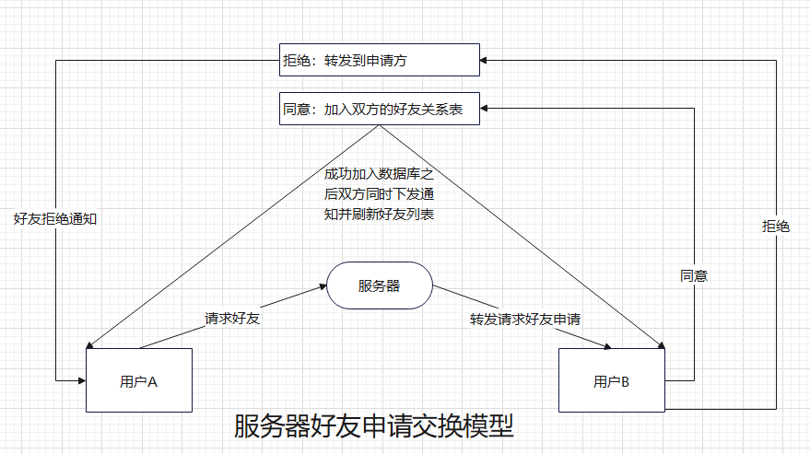

图表 7 好友添加处理模型

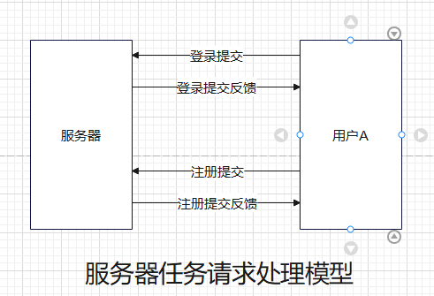

图表 8 任务请求响应模型

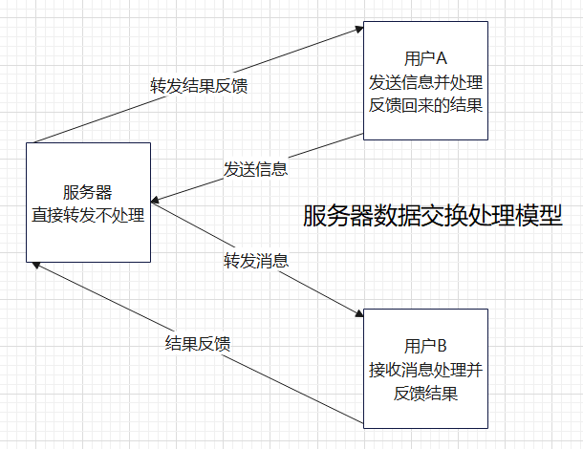

图表 9 数据交换模型

好友添加模型在数据转发到另一个客户端时对数据进行了处理，既设计到对数据的处理也涉及到数据的转发，所以从服务器的三个交换模型中可以看出，好友添加的处理模式是较为复杂的。因为好友添加时涉及到来对另一个用户的请求答复，而答复的结果又会影响到服务器的行为，所以服务器在转发时做了更多处理。与数据交换模型相比，好友添加模型多了服务器对数据的处理，因为数据交换在服务器不需要处理任何数据，只需要直接查询转发即可，故而简单；与请求响应模型相比，请求响应模型只需要将接收到的数据进行处理并原路返回结果即可，不涉及其他用户客户端，故而简单。好友添加处理模型的设计其实是为了优化用户体验而单独设计的，因为在成功添加好友之后服务器需要同时向双方下发反馈结构，提示客户端重新拉去好友列表的信息，将新好友及时更新到好友列表中。添加好友处理模型并不是必须的，因为将数据交换模型与请求响应模型结合在一起使用也可以达到一样的目的，只不过需要在客户端做更多的处理，也因为多次交换而浪费更多网络资源，故而采用新的处理模型优化处理流程。

## 本章小结

本章用图表的方式展示来客户端的登录流程、注册流程与数据交换流程，其中登录流程与注册流程中包含了UI界面切换的状态图与UI各个界面的详细控件布局，记录着每个窗口所提供给用户的操作与操作对应的触发流程。在数据交换简介的环节中还列出了任务请求模型、数据交换模型以及好友申请时经过特殊处理的交换模型，可以从模型中看出数据在客户端与服务器之间是如何进行交互，如何将处理任务与交换模型绑定在一起的。

# 服务器具体实现与基本流程

## 请求响应模式简介

请求响应模式是服务器一对一处理的简单模型，由客户端发送消息到服务器，服务器会解析出任务类型之后立刻进行处理，并将处理结构原路反馈到连接的套接字上。该处理方式因为需要原地处理，通常需要处理的任务都相对简单且不耗费太对CPU资源，否则将会造成服务器长时间被占用而无法接收到其他任务请。

### 注册请求处理

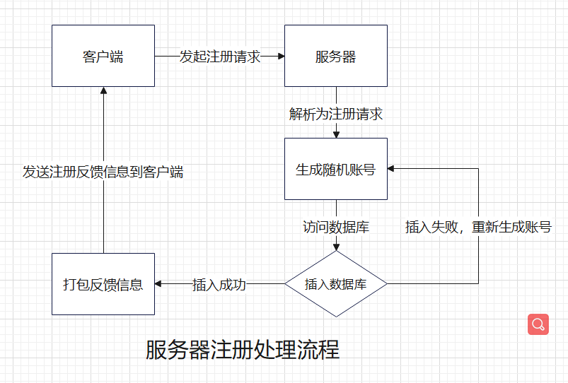

图表 10 服务器注册处理

从图中可以看出，每当客户端进行注册时，服务器会生成随机账号并插入到数据库，如果可以重新插入数据库则表示当前已经成功生成出唯一账号，且当插入失败时会重新生成账号。在服务器的实际实现上，账号长度为十位长度的整数，随机生成的上限为十万次，如果十万次都无法成功插入数据库则表明此时的数据库几乎达到了满载状态，在这种状态下服务器会直接禁用注册功能以保证现有数据库的正常使用。

### 登录请求处理

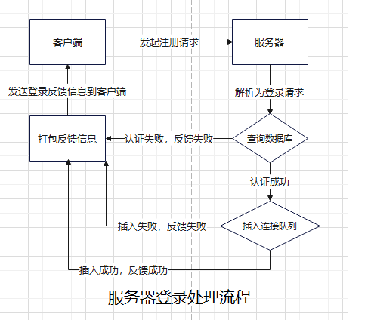

图表 11 服务器登录处理

从登录流程可以看出，与注册流程不一致的地方是登录流程会进行双重处理，不仅要保证在数据库中查询到的登录信息正确，还要保证是否可以成功插入到连接队列。在服务器中维护着一个连接队列容器，该容器存储所有成功登录的用户，每当有用户成功登录，就存储该用户的账号信息与连接套接字。将账号与套接字绑定之后就可以通过账号索引到套接字从而进行数据转发与信息下发。

## 数据交换流程

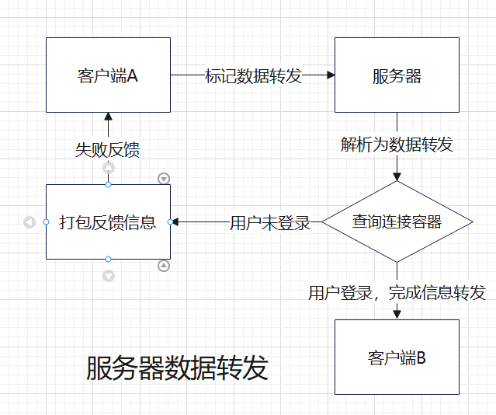

图表 12 服务器转发处理

在服务器的信息转发处理上，服务器并不会做太多处理，只是将数据包的头部信息解析出来，在传输协议中分别设置了两种类型的类型，其中一种就是数据转发类型，该类型上附带了源账号与目标账号两个索引值，在到达目的之后方便对方的回信。在服务器成功解析出转发目标的账号后便将信息原封不动的全部发送到目标用户，所有的信息都由目标客户进行处理。如果查找到目标用户不存在则原路反馈错误信息到发起用户的套接字上。

## 本章小结

本章简单的介绍了服务器应对请求响应模型与数据交换请求模型两种不同的处理方式。服务器在处理登录、注册这类请求响应类型时会原地处理所有信息，所以这种信息通常不会占用太多的CPU时间，处理数据交换信息时只是简单的解析出目标地址后便将数据原文转发。其中，在请求响应模型中也详细的展示了注册、登录请求对应的服务器处理全步骤。

# 软件测试与效果展示

## 类关系图

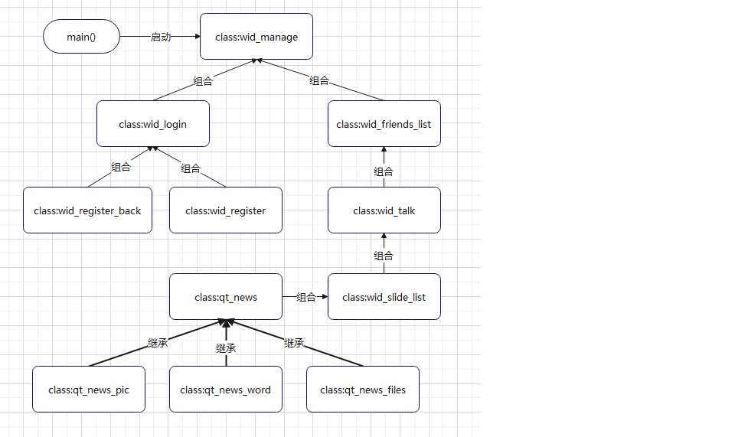

图表 13 UI类关系图

在进入测试之前，先来了解以下类的关系可以更明白的理解测试结果。从关系图中可以看出，wid_manage类组合两个子类wid_login类与wid_friends_list类，wid_login类负责登录之前的注册操作，而wid_friends_list类，负责登录之后创建聊天窗口。wid_friends_list类下的成员wid_talk类负责将内容展示到界面，展示的内容又交给wid_slide_list类管理。其中wid_slide_list类是一个可滑动的列表窗口，将QWidget的子类加入列表并提供滚动的展示，其中类内存在一个容器记录来qt_news类的指针，而且qt_news类是虚类，不提供实例，wid_slide_list类管理的所有的内容都由继承自qt_news的子类提供。

## 注册与登录界面展示

从图中得知，wid_manage类的成员wid_login类是一个图形界面类，提供客户端的登录界面。登录界面中会提供账号输入框、密码输入框、确认登录按钮、账号注册界面、退出登录按钮。

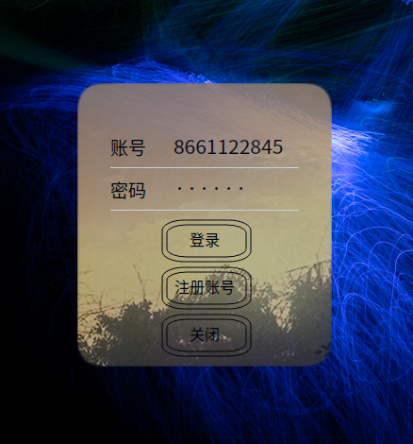

图表 14 wid_login类

在无账号下wid_login类提供账号注册wid_register类与wid_register_back类，wid_register类需要申请者提供密码，如果注册成功则由服务器返回一个一组被登记的账号信息，该信息由wid_register_back类展示给用于。

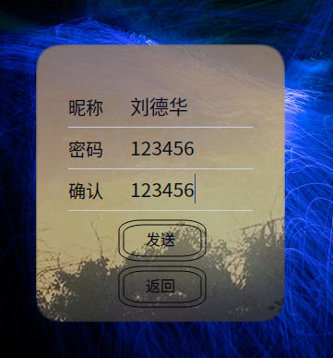

图表 15 wid_register类

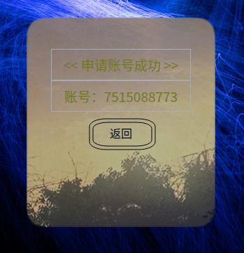

图表 16 wid_register_back类

注册类为登录类的成员，在点击注册之后wid_register类将发送一个附带着昵称和密码的信号给wid_login类，接收到信号之后再将该内容转发给服务器，服务器处理结束之后反馈信息到wid_login类，在将反馈信息交个wid_register_back类完成整个注册流程。

## 聊天窗口展示

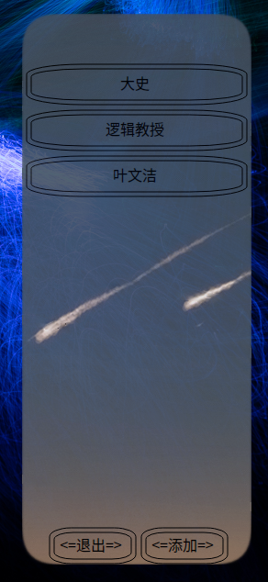

图表 17 wid_friends_list类

登录成功之后就进入wid_friends_list类的界面，该类记录本账户的所有好友，并提供一个好用列表按钮组。wid_friends_list类的按钮容器记录所有按钮以及对应的好友账号，点击按钮是会触发对应账号的wid_talk类聊天窗口，同时在窗口下方放置了添加好友和退出登录的两个按钮。

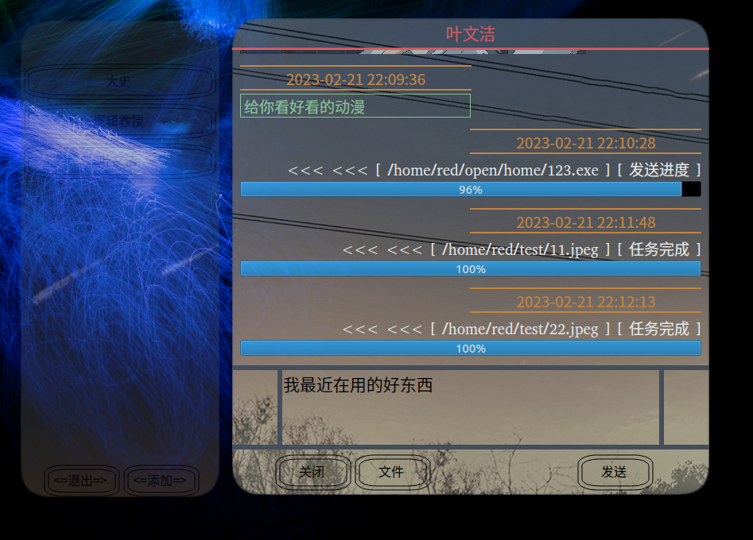

图表 wid_talk类

wid_talk类由两大部分组成，分别是输入区qt_edit_text类和显示区wid_slide_list类。qt_edit_text类由Qt控件QTextEdit接收键盘内容到文字缓冲区，QPushButton控件确定发送文字缓冲区到显示区。wid_slide_list类是一个长度可变但是只能通过固定大小窗口预览的内容显示窗口，该类由QScrollArea和QWidget两个控件组成，QScrollArea将QWidget设置成一个可滑动区域，当有内容不断写入显示区，QWidget控件长度被拉长时，即可达到窗口滑动预览的效果。

wid_slide_list类在内部有一个vector的容器成员，记录着所有加载到显示区的内容。当文字被加载到显示区时，被加载的内容是一个QWidget界面而非单纯的文字，所有被加载的控件都必须从qt_news 类继承，并重写to_string_info纯虚函数以获取历史记录，显示文字的继承类为qt_news_word类。

显示区继承qt_news 类的设计理念是因为显示区需要回收记录记录，而发送到显示区的不仅是文字还有图片、视频、图片、表情包、动态包、特效等多种多样的展示，不过目前仅提供来三种展示效果，分别是:qt_news_pic类显示表情包、qt_news_word类显示图片、qt_news_files类显示文件传输状态。如果局限于文字将无法获取良好的展示效果，而区展示的内容是QWidget类则完全不同，QWidget控件内可以随意填充各种想要显示的画面将带来非常大的灵活性，同时强制重写to_string_info转字符内容的纯虚函数为各类型的历史记录保存带来了统一的接口，在显示和聊天内容回放上都十分灵活。

## 发送文件与发送表情包

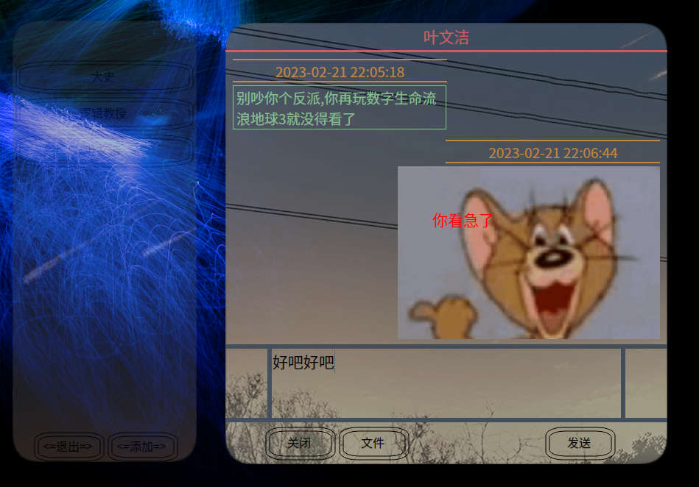

图表 18 发送表情包

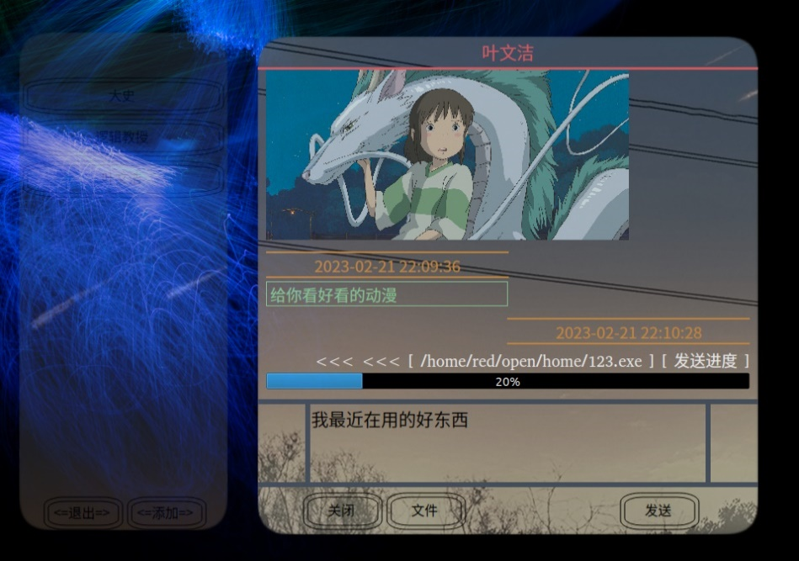

图表 19 发送文件进度条

从上图中可以看出，发送类型为表情包时发送方可以将图片直接展示到显示窗口上，接收方在图片接收成功之后也会直接展示到显示区上。发送文件时双方会在文件传输之前建立连接，如果成功建立连接则双方会同时显示进度条的发送状态，传输完成之后会将文件保存到指定位置。在应用上虽然实现了两种不一样的显示方式，但是在实际数据传输上使用的依旧是同一套文件传输手段，达到代码复用的效果。因为无论是发送表情包还是发送文件其实都是对文件进行传输，只是应用层的显示不一致。

## 添加好友

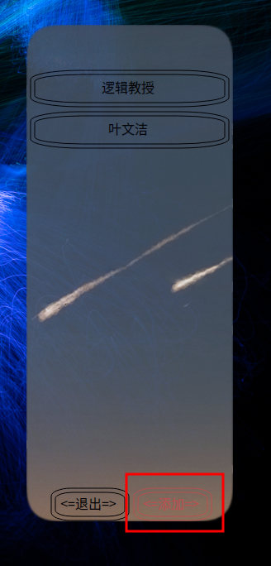

图表 20 好友添加

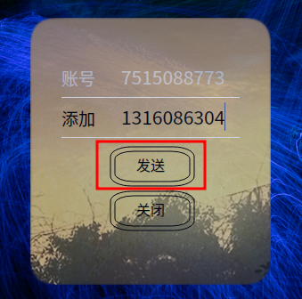

图表 21 添加好友账号

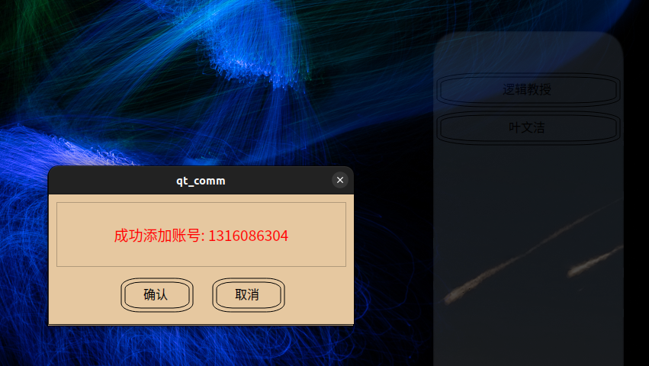

图表 22 成功添加



图表 23 刷新好友列表

上图为添加好友时的实际情况，当用户选择添加好友之后便会弹出窗口询问所添加好友的账号信息，发送好友申请之后可以等待好友确认，如果好友确认添加对方为好友则申请方会弹出提示窗口提示信息。因为好友申请使用的好友申请模型会在对方同意之后同时下达反馈，所以双方客户端会在确认之后同时向服务器重新拉去好友列表，此时便会将新添加的好友更新到界面，可以立刻开始新的聊天。

## 本章小结

本章简单的介绍了客户端UI类的关系以及实际展示了注册、登录、发送文本、发送文件、发送表情包以及添加好友等实际操作效果图。这些简单功能的完成可以实现简单的交流，加上特殊设计的UI界面已经让用户获得愉快的使用体验。在程序退出后重新登录还可以根据本地的聊天记录存储保存历史聊天功能，该程序已近完备了快捷社交的所需基础功能，历史记录的具体实现操作将在下文中提到。

# 软件设计的前置知识

## 内容概要

即将进入代码环节，原本的论文编写内容主要以介绍代码实现功能的以及实现细节为主，但考虑并不是所有的老师都会接触到编程语言，所以将大多数代码的实现画成了流程图或者状态图的形式展现方面理解，并将代码部分放置在最后环节，且简化了大量的内容与细节。 在进入正式的代码介绍之前首先放置了一些编程知识的前置内容以回答之后遇到的问题。

## 客户端开发前置知识：

该项目使用C++的Qt库配合QtCreator工具开发客户端的UI界面，Qt库虽然是C++中的一部分，编程语法上却不是标准C++的规范，而是在C++的语法之上扩展出来信号槽的概念，在拥有C++的基础之后请务必对Qt的信号槽机制有所了解才行。Qt的各类事件消息依靠信号发送信息，槽接受消息，信号与槽之间没有关联，依靠QObject类提供的connect信号槽连接函数将信号与槽之间建立起连接，否则两者完全独立。信号槽的使用可以有效的降低模块编程的耦合性，但信号槽在用法上由三点限制。第一，声明一个信号的类必须继承QObject基类；第二，类内必须声明Q_OBJECT宏才可以使用信号槽机制；第三，编写的Qt信号槽类必须由Qt提供的Meta-Object Compiler元模板编译器先编译出带moc_前缀的C++文件之后才能进入到正常的编译流程。这三点限制算是Qt的一个特点，在Qt中所有的Qt界面控件都继承自QObject类，由QObject类提供connect函数实现观察者模式，将子类的信号与槽进行连接，当信号发送时通知槽函数。Qt中大部分事件信息都是用类信号发出，接收时只需定义槽函数与控件类信号连接并将功能在槽函数中实现即可。Qt的所有界面类都是继承于QObject，而这些类的事件函数绝大多数都是虚函数，这使得由子类重写事件函数并重新实现功能成为了可能。这是Qt带来的高度可定制化的一套模式，不管是如何一个界面类控件都可以重新继承并重写，从而实现定制化的UI展示效果。

## 服务器开发前置知识

本项目的服务器主要使用WebSockect协议通信，并部署在云服务器Linux系统的发行版ubuntu系统服务器版本上，与互联网连接并开放端口提供客户端连接。服务器所有用的网络编程技术是Linux操作系统提供IO复用技术epoll。

epoll是Linux内核为处理大批量文件描述符而作为select和poll的改进版本，它能显著提高程序在大量并发连接中只有少量活跃连接时的网络性能，主要用于解决网络IO编程中频繁操作系统提供的select/poll函数受文件描述符限制而无法满足高性能的情况。因为epoll中得到系统的事件支持，当连接无事件被记录在连接池中的sock并不会被加入到轮询容器中，只有触发了事件的连接才会进入轮询，避免了select/poll中无事件sock依旧进入轮询导致连接数增多会严重增加IO轮询时间，最后服务器因为轮询时间过长而导致新连接丢失或者任务超时的问题。

其中epoll接口提出的主要特点是，在一个进程中可以监听大量的文件描述符，而不会出现调用select或poll的最大描述符值的限制，一般select或poll的最大限制最佳数是1024个sock，而且epoll也支持高效地进行添加，修改和删除文件描述符的操作。

epoll的内部维护一个epoll的实例的文件描述符的变更信息并触发事件, epoll提供了水平触发模式和边缘触发模式，当数据量巨大时采用边缘触发提高IO性能，从而提供了更好的控制。当检测到文件描述符有数据变更时，epoll会以事件的形式通知应用程序。

IO复用在网络编程中非常重要，依靠单线程连接处理以及少量线程池就可以处理大量的高并发连接与数据交换，减少系统的线程开销就是变相提高系统资源的可用性。

# 编程代码实现与细节：

在通信篇中会介绍整个程序是如何将信息层层传递出去的，因为在实际的开发中，将一条信息传递出去并不会和想象中的简单，因为要考虑到整个系统的模块化。模块化系统可以降低整个系统的复杂度，可以解耦不同模块之间的关闭，使得其他模块无需考虑别人在做什么，只需要做好自己的事情便可以由全局控制的管理类掌控整个程序的流程。在该项目上也会尽量的使用这种编程方式，不过因为整个项目的体量不够大，有时模块化编程会给人造成一种多余的感觉，但这些多余大体量的项目和多人联合的实际开发来说是非常有用的，该项目给出了一种解决方案。在这一篇开始请先具备基础的编程知识，因为从这一篇开始会以程序员的视角出发，进入到实际的编程环境当中。

## 程序入口

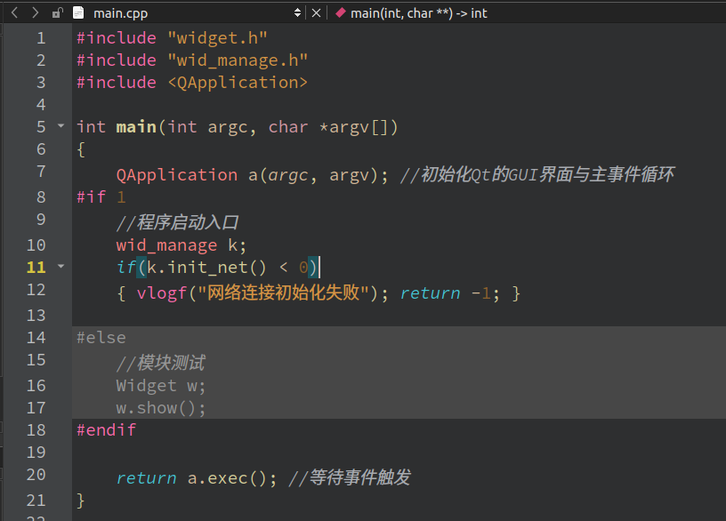

图表 24 代码入口

QApplication是Qt应用程序框架的第一个步骤，是一个应用程序对象，会启动应用程序的主循环，处理和转发所有事件，在任何Qt的GUI类时必须先创建一个QApplication对象，而且该对象也必须且只能创建一次。 QApplication对象会完成程序的初始化，它从程序的命令行参数获取应用的设置和窗口系统设置，并且在运行时用于Qt与窗口系统之间进行交互。

一旦初始化QApplication类之后，由该类的exec()函数等待时间循环，这个函数会堵塞进程并等待事件的触发。要注意的是，Qt中所有的GUI类都必须在QApplication对象之后，exec()函数之前完成初始化，否则将不会被Qt的主事件循环包裹，会失去原本希望实现的功能。

从图片中可以看出，在QApplication类对象与exec()函数之间我们声明了一个wid_manage的管理类，以及调用来init_net()函数用于初始化网络连接。

图表 管理类声明

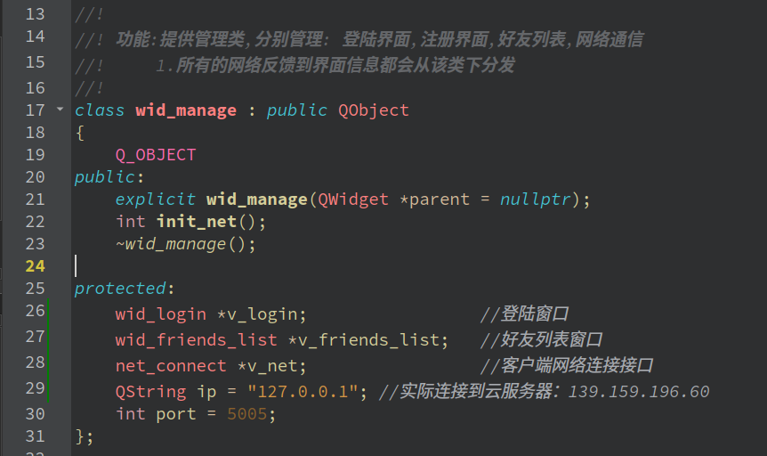

图表 25 管理类声明

在wid_manage类中，声明了两个窗口和客户端的网络接口，其中wid_login类是用于处理登录之前的所有操作，而wid_friends_list类是处理登录成功之后的所有操作，这样的设计使得登录成功与否都与两个类没有管理，只有wid_manage类负责调度，而他们只需要做好自己的事情，这样的操作可以将业务逻辑与功能实现进行解耦。net_connect类则负责将信息转发到服务器，该类是网络通信的唯一接口，所有的网络通信都必须由该类提供接口方可传输信息，这样的设计是为了将本地的操作与网络连接二者分离，从而达到解耦的目的。在本地的所有操作都无需关心信息是如何传输出去的，只需要向net_connect类提供所传输的信息即可，net_connect起到了类似管道的作用，它将所有的网络操作都封装在内部，使得任何内容的传输都像在本地一样，它只会反馈失败与成功。

## 信号转发

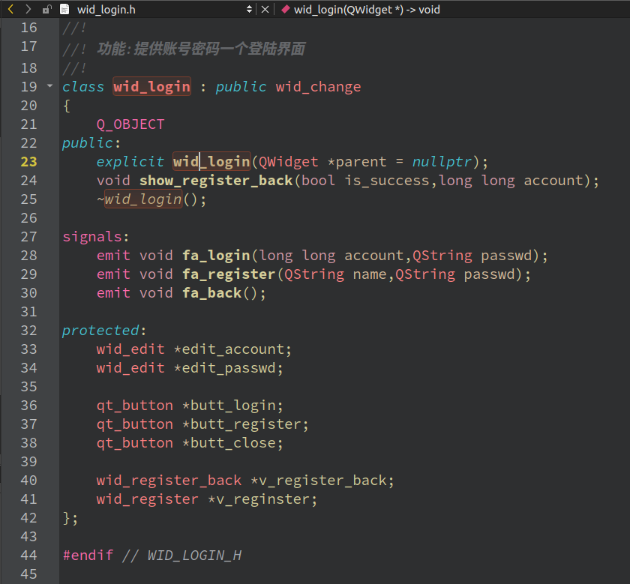

图表 26 登录窗口代码

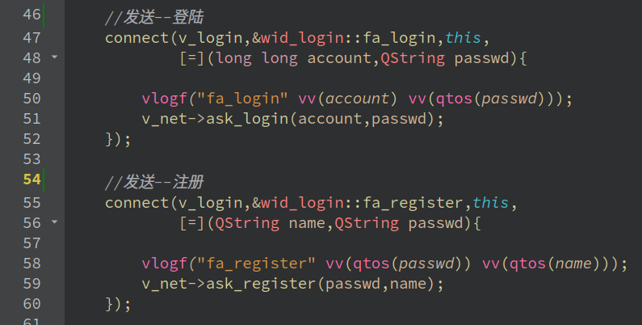

图表 27 转发代码

从图中可以看出，在wid_login类注册了三个信号，其中的两个分别是登录信号与注册信号，而这两个信号会在wid_manage类进项槽函数的绑定，而这两个槽函数都分别调用了net_connect类的网络接口将信息发送出去。从这一片的代码段得知，wid_login类无需关心注册信号发出后会怎么样，而wid_manage类也无需关心将信息原封不动的传递给net_connect类的提供网络接口之后接下来会怎么样。它们三者之间只是负责信息的传递，而无需关系具体的实现，net_connect类对于wid_login类来说是透明的，它们不知道彼此的存在，只需要由wid_manage类将两者绑定在一起。

## 服务器通讯

### 客户端

### 服务端

## 接收用户内容

### 发送文字

### 文件传输

## 反馈到界面

### 发送方反馈

### 接收方反馈

# 参考文献

1. Stanley B. LippmanBarbara E. Moo Josée. C++primer 第三版[M]. 广东:中国电力出版社.2002
2. 谢希仁. 计算机网络[第7版] [M]. 北京:电子工业出版社.2017
3. 鸟哥. 鸟哥的Linux私房菜-基础篇 第四版[M]. 北京:[人民邮电出版社](https://book.douban.com/press/2609).2018
4. 鸟哥. 鸟哥的Linux私房菜服务器架设篇[M]. 北京:[人民邮电出版社](https://book.douban.com/press/2609).2008
5. W.，Richard，Stevens . UNIX环境高级编程中文第三版[M]. 北京:[人民邮电出版社](https://book.douban.com/press/2609)2019
6. W.，Richard，Stevens . UNIX网络编程卷1中文版[M]. 北京:[人民邮电出版社](https://book.douban.com/press/2609).2010.
7. 侯捷. STL源码剖析[M]. 湖北:华中科技大学出版社.2002.
8. Matthew H. Austern. 泛型编程与STL[M]. 河北:中国电力出版社.2003.
9. 苏瑞、李牧. C语言程序设计[M]. 辽宁:大连理工大学出版社.2001.
10. 谭浩强.C语言程序设计(第五版)[M]. 北京:清华大学出版社.2017.
11. 马丁.代码整洁之道[M]. 北京:[人民邮电出版社](https://book.douban.com/press/2609).2011.
12. Martin Fowle.重构：改善既有代码的设计[M]. 北京:[人民邮电出版社](https://book.douban.com/press/2609).2011.
13. Erich Gamma、Richard Helm、Ralph Johnson、John Vlissides.设计模式：可复用面向对象软件的基础[M]. 北京:机械工业出版社.2000.
14. 徐胜昭.基于C_S模式的局域网络聊天软件系统的设计与实现[D].电子科技大学,2012:23-40.
15. 董敏.基于Linux的网络聊天系统的设计[J].南京航空航天大学.2017.
16. 邓亚君.基于Python的网络聊天室设计[J].西华大学,2018:1-4.

# 致谢

四年的学习生活即将结束，回首往事，难以忘怀在这四年的学习和生活中给予我关怀和支持的老师和同学们。

我能够顺利地完成本科阶段的学习，首先要感谢所有任课老师、指导老师、热心相助的同学、康概解疑的前辈与相互帮衬的同事，感谢他们的乐于助人、无私奉献的精神。

在开始编写论文时遇到了很多的困难，而对于如何解决这些困难我却一无所知，辛亏得到了指导老师的悉心教导与专业课程的任课老师耐心付出才最终写下这一份论文。在一次次的遇到困难与解决困难的过程中我学到了很多，对于从无到有的知识累计与逐步获得成就感的学习过程感到非常高兴。

在撰写论文的时间里，正好也是实习期间，在实习时认识到了很多前辈与同事。在专业知识的实际运用时，常常遇到不懂的地方，当遇到疑惑时向前辈请教都得到了他们慷慨的解答与帮助。他们的帮助让我认识到实际运用与理论的差距，而这些知识与经验最终都帮助我完成了毕设的课题，也帮助我对人生这一重大课题做了进一步解答，在此非常感谢他们的热心帮助。